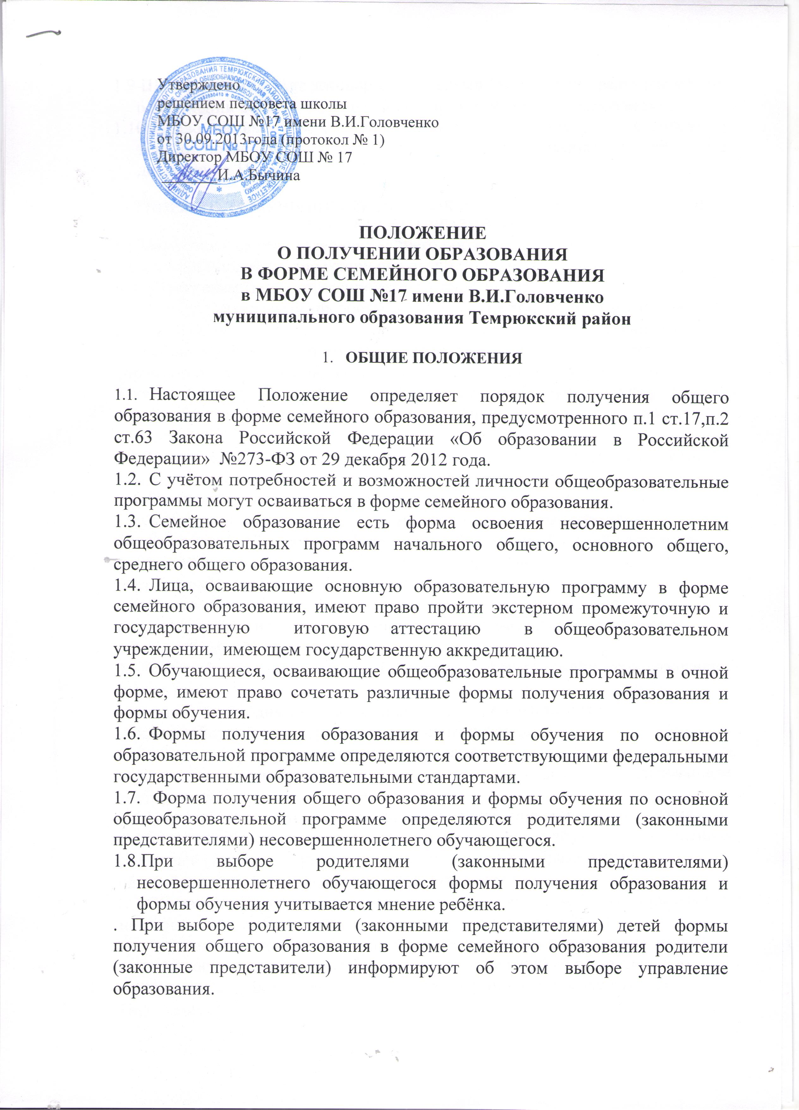

  - Школа не заключает договор с родителями (законными представителями) о получении общего образования в форме семейного образования.
1.10 Право на выбор формы образования и обучения лицо приобретает только после получения основного общего образования или после достижения 18 лет.

2.ПОРЯДОК ПОЛУЧЕНИЯ СРЕДНЕГО ОБЩЕГО ОБРАЗОВАНИЯ В ФОРМЕ СЕМЕЙНОГО ОБРАЗОВАНИЯ
2.1 Заявление о форме получении общего образования в форме семейного образования подаётся директору школы родителями (законными представителями) несовершеннолетнего гражданина.
2.2 Вместе с заявлением предоставляются документы, подтверждающие освоение общеобразовательных программ за период, предшествующий обучению в форме семейного образования личное дело обучающегося; справку о промежуточной аттестации в образовательном учреждении.
Кроме того, могут быть представлены документы об обучении в форме семейного образования в образовательных учреждениях иностранных государств.
2.3 Заявление о прохождении промежуточной аттестации подаётся вместе с заявлением об обучении в форме семейного образования.
2.4 При приёме заявления о прохождении промежуточной и (или) государственной итоговой аттестации школа обязана ознакомить обучающихся, получающих образование в форме семейного образования, родителей (законных представителей) несовершеннолетних граждан с настоящим Положением о получении общего образования в форме семейного образования, Уставом школы, Порядком проведения государственной итоговой аттестации по образовательным программам основного общего образования.
2.5 Обучающиеся, получающие образование в форме семейного образования, имеют право:
-получать необходимые консультации в течение учебного года;
-брать учебную литературу из библиотечного фонда;
-посещать лабораторные и практические занятия;
-принимать участие в различных олимпиадах и конкурсах, централизованном тестировании, краевых контрольных работах.
2.6 Несовершеннолетние обучающиеся, получающие общее образование в форме семейного образования, вправе на любом этапе обучения, по решению родителей (законных представителей), продолжить образование в общеобразовательном учреждении в очной форме.
2.7 Обучающиеся, получающие образование в форме семейного образования, не прошедшие, либо не явившиеся на промежуточную и (или) государственную итоговую аттестацию по уважительной причине, имеют право в последующем пройти промежуточную и (или) государственную итоговую аттестацию в порядке и в сроки, установленные настоящим Положением.
2.8 Родители (законные представители) несут ответственность за выполнение несовершеннолетним обучающимся общеобразовательных программ в соответствии с федеральным государственным стандартом, прилагают усилия к освоению им общеобразовательных программ.
2.9 Родители (законные представители) несовершеннолетнего обучающегося, обеспечивающие получение обучающимся общего образования в форме семейного образования, обязаны создать условия обучающемуся для ликвидации задолженности и обеспечить контроль за своевременностью её ликвидации.
2.10 Обучающиеся по образовательным программам начального общего, основного общего, среднего общего образования в форме семейного образования, не ликвидировавшие в установленные сроки академической задолженности, продолжают получать образование в образовательной организации.

3.АТТЕСТАЦИЯ ОБУЧАЮЩИХСЯ, ПОЛУЧАЮЩИХ ОБРАЗОВАНИЕ В ФОРМЕ СЕМЕЙНОГО ОБРАЗОВАНИЯ

3.1 Порядок, форма и сроки проведения промежуточной аттестации устанавливаются школой. Промежуточная аттестация проводится в период: декабрь-январь (9,11класс), апрель –май (1-8,10 классы). Конкретные сроки проведения промежуточной аттестации устанавливаются дополнительно решением педагогического совета и приказом директора не позднее чем за две недели до начала аттестации. Обучающиеся и их родители (законные представители) ознакамливаются с графиком консультаций и расписанием экзаменов под роспись. Промежуточная аттестация по русскому языку, математике, алгебре, алгебре и началам анализа проводится в письменной форме (диктант, контрольная работа, тестовая работа в форме и по материалам ОГЭ, ЕГЭ; тестовая работа в новой форме). По устным предметам проводятся экзамены (по билетам), дифференцированный зачёт (по билетам). Дифференцированный зачёт проводится по следующим предметам: кубановедение, ОБЖ, физическая культура, технология, физическая культура, ИЗО, искусство,музыка.
3.2 Государственная итоговая аттестация обучающихся, получающих образование в форме семейного образования, проводится в соответствии с Порядком проведения государственной итоговой аттестации по образовательным программам основного общего образования.
3.3 Промежуточная аттестация обучающихся, получающих образование в форме семейного образования, проводится в течение учебного года (исключая период летних каникул), предшествует государственной итоговой аттестации и проводится по всем предметам инвариантной части учебного плана школы и кубановедению. Выбор иностранного языка осуществляется обучающимися и их родителями (законными представителями) и указывается в заявлении о зачислении.
3.4 Промежуточная аттестация обучающихся, получающих образование в форме семейного образования, проводится по заявлению совершеннолетних граждан лично или родителей (законных представителей) несовершеннолетних граждан.
3.5 Промежуточная и государственная итоговая аттестация обучающихся, получающих образование в форме семейного образования, могут проводиться в течение одного учебного года, но не должны совпадать по срокам.
Промежуточная аттестация обучающихся, получающих образование в форме семейного образования, проводится согласно установленному школой графику, который доводится до сведения обучающихся и их родителей (законных представителей).
3.6 Промежуточная и государственная итоговая аттестация обучающихся, получающих образование в форме семейного образования, отражаются в протоколах экзаменов с пометкой «семейное образование», который подписывается всеми членами экзаменационной комиссии и утверждается директором школы. К протоколам прилагаются письменные материалы экзаменов.
3.7 Обучающимся, прошедшим промежуточную аттестацию, и не проходившим государственную итоговую аттестацию, выдаётся справка о промежуточной аттестации в установленной форме. Обучающимся, получающим образование в форме семейного образования, прошедшим государственную итоговую аттестацию выдается документ государственного образца об основном общем образовании.
3.8 Перевод обучающихся в форме семейного образования в следующий класс производится по решению педагогического совета по результатам промежуточной аттестации.

